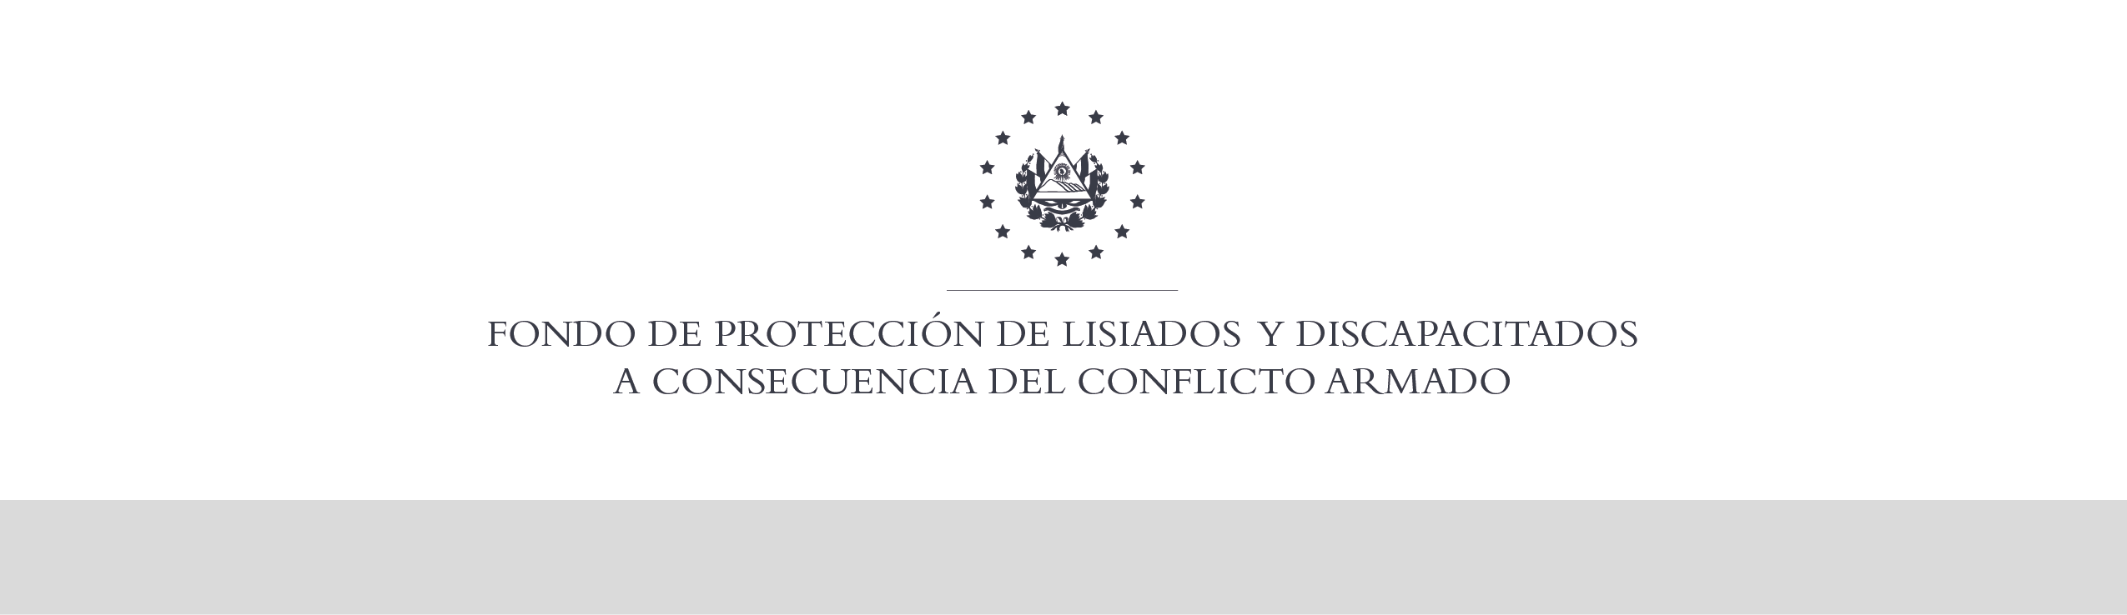

SE HA EMITIDO EL ACUERDO QUE DICE:

San Salvador, 05 de septiembre de 2019, ACTA No. 36.09.2019, ACUERDO No. 510.09.2019. La Junta Directiva del Fondo de Protección de Lisiados y Discapacitados a Consecuencia del Conflicto Armado, emitió y ratificó el acuerdo siguiente: “La Junta Directiva conforme a la propuesta presentada por la Comisión Especial de Apelaciones, con la cual se resuelven los recursos de apelación presentados por 10 personas, acuerda: d) Dictaminar con 22% de discapacidad global al señor XXXXXXXXXXXXXXXXXXX, expediente No. 36663, modificando el porcentaje de discapacidad global de CINCO POR CIENTO (5%), dictaminado en el recurso de revisión en fecha 01 de octubre de 2018, con base a la evaluación física realizada por esa Comisión y el dictamen de los médicos especialistas que evaluaron al beneficiario, de conformidad al Art. 33 del Reglamento de la Ley: 1) PSIQUIATRIA: Evaluó estado mental y conducta. Diagnosticando Estrés Post-trauma Crónico. Discapacidad: 7%; 2) AUDIOMETRIA TONAL BILATERAL: Diagnosticando: hipoacusia media Bilateral a predominio derecho. Discapacidad: 10%; 3) NEUROLOGO: Evaluó cefalea holocraneana, EEG: normal. Y Radiografía de cráneo: Negativo a lesiones óseas. Diagnosticando: Cefalea Crónica sin tratamiento. Discapacidad: 7%. Lo anterior conforme a lo dispuesto en el Art. 21-A Literal q) inciso último de la Ley de Beneficio para la Protección de los Lisiados y Discapacitados a Consecuencia del Conflicto Armado. COMUNÍQUESE”. Rubricado por: Presidente de Junta Directiva: “ILEGIBLE”; Representante de AOSSTALGFAES: “ILEGIBLE”; Representante de ASALDIG: “ILEGIBLE”; Representante de ALFAES: “ILEGIBLE”; Representante de ALGES: “ILEGIBLE”; Representante de IPSFA: “ILEGIBLE”; Representante de ISRI: “ILEGIBLE”; y Representante de MTPS: “ILEGIBLE”.

Lo que se transcribe para los efectos pertinentes.

Dr. Elder Flores Guevara
Gerente General

